HTML

HTML上：

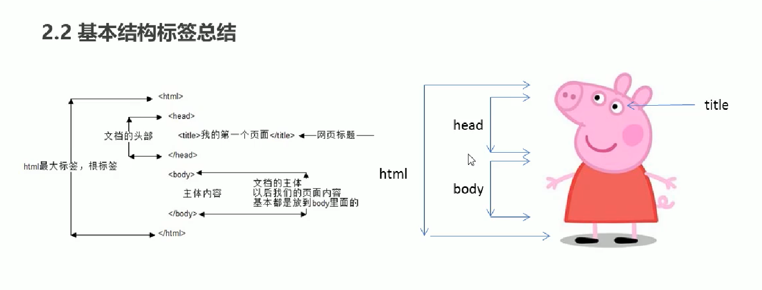

网站是网页的集合，网页是网站其中的一页，网页通常是以HTML的格式存在，后缀以.htm和.HTML结尾的HTML文件

HTML是标记语言，不是一门编程语言，是一门描述网页的语言，是一套标记标签

网页由图片，链接，视频，声音等组成，超文本指的是不止文本，还有动画，声音，多媒体，图片这些等等，还可以从一个文件跳转到另外一个文件

Web标准是由W3C组织和其他标准化组织制定的一系列标准的集合。W3C（万维网联盟）是国际最著名的标准化组织

Web标准主要包括结构（Structure）表现（Presentation）和行为（Behavior）三个方面，如果说结构（html）是一只雏鸟的话，表现（css）就是装饰羽毛的鸟，行为（js）就是会飞的装饰的鸟

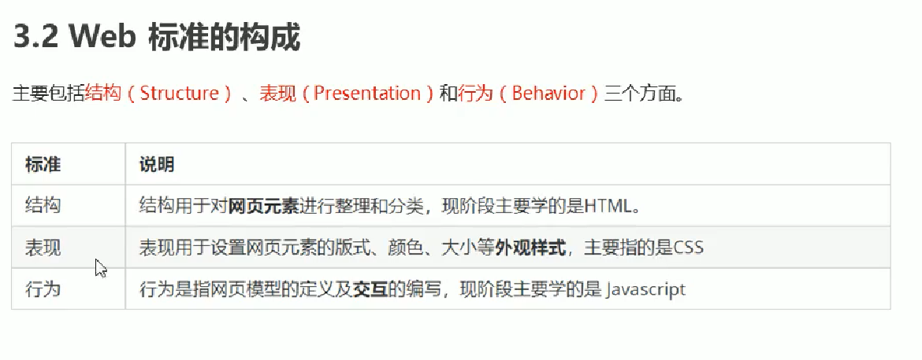

<!DOCTYPE html>文档类型声明标签，告诉浏览器这个网页用最新版的html来显示页面

<html lang=”ch-cn”>网页的语言

<meta charset=”UTF-8”>必须写，采取UTF-8形式来保存文字，不写会乱码

图片格式标签

img 图像属性

<img src="图片url" alt=“图片显示不出来，显示出来的文字，即替换文本“ title="把鼠标放到图片上显示信息，即提示文本"/ width=”数字“ heigth=”数字“ border=”数字“>

<width>修改图像宽度（一般修改高度或者宽度其中一个，就会等比例变化了）

<heigth>修改图像高度（一般修改高度或者宽度其中一个，就会等比例变化了）

<border>给图像加边框

问图像标签哪个属性一定要写 答：src

问alt和title的区别 答：ale是替换文本，当图像显示不出来的时候，用文字替代，title是提示文本，把鼠标放到图片上会提示

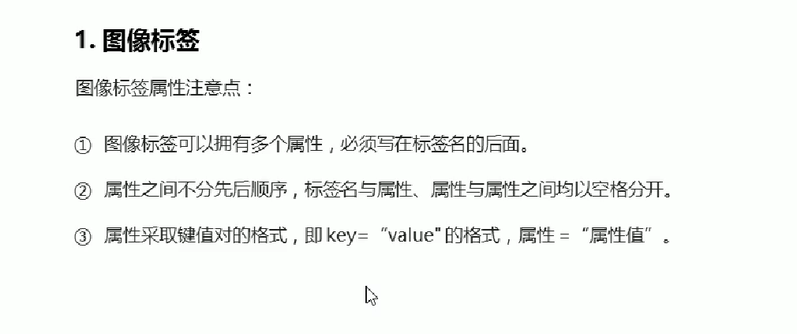

文本格式化标签

加粗<strong></strong>//<b></i>

倾斜<em></em>//<i></i>

删除线<del></del>//<s></s>

下划线<ins></ine>//<u></u>

标题标签是一个双标签<h1></h1>-----</h6></h6>,h为head（头部）的缩写，表大小，<h1>字体最大,<h6>最小，及表重要性

段落标签<p></p>

换行标签<br />(单标签)

<div>

一个盒子，独占一行

</div>

<span>

可以把许多个东西放到同一行，相当于一个个小盒子

</span>

相对路径与绝对路径

相对路径：相对于这个html文件放的位置为起点

同一级：同一路径的要用的文件的名字

下一级：输入同一级要打开的文件的名字+/+要打开的文件里要用的文件名

上一级：输入../代表返回到上一个文件的路径+上一个文件里要用的文件名

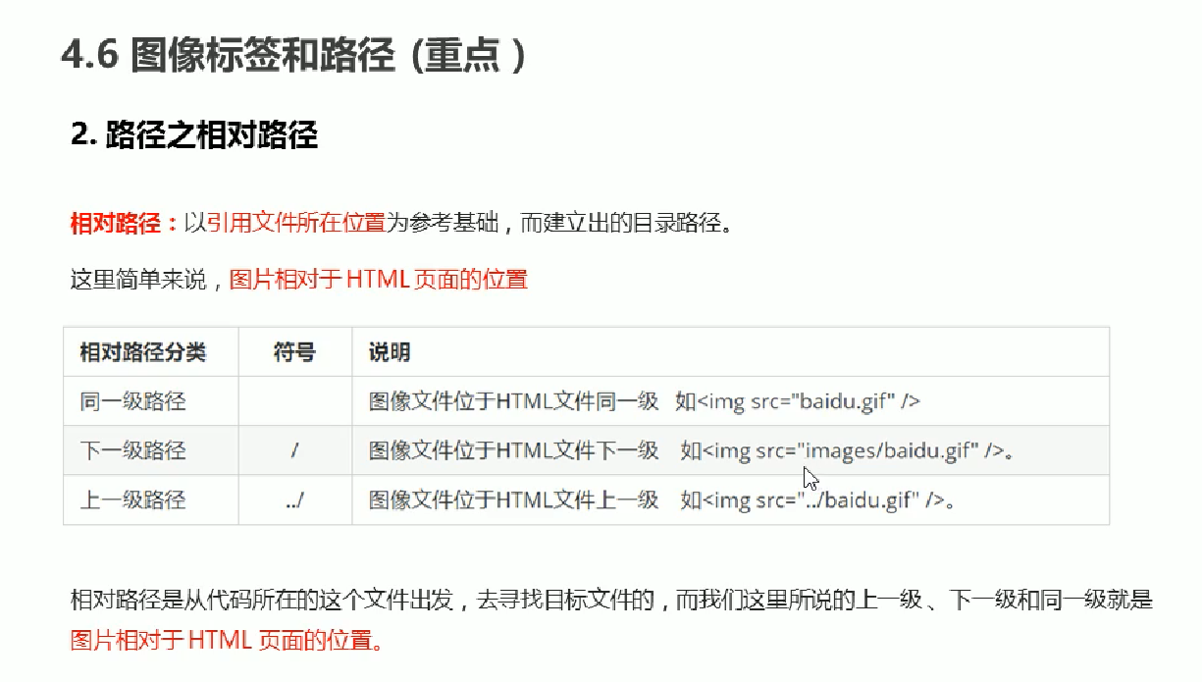

绝对路径：输入文件的完整路径或者输入要打开的文件的网址（一般输入的文件的完整路径只能适用于本机的，不同的电脑文件名不同）

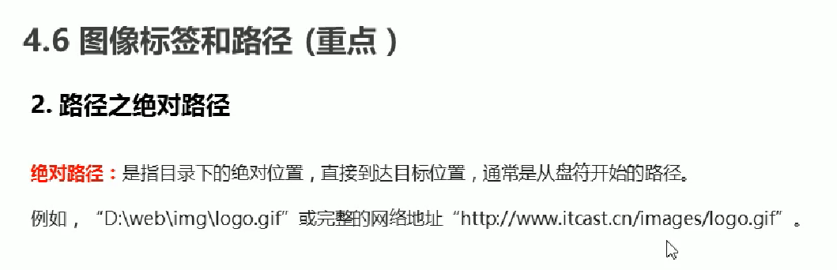

超文本链接：

外部链接：<a href=”要跳转的网址”target=“”_self“”(默认，如果这个可以不用写) target=“_blank“(在新的窗口打开)></a>

内部链接：<a href=”上传到服务器上的网址，如果同一路径输入名字就行了，不同路径参考相对路径输入”></a>

空白链接：<a href=”#”（当不知道要跳转的网址或网址还没制作时，可以先空白链接）></a>

下载链接：<a href=”要下载的文件名，如果同一路径输入名字就行了，不同路径参考相对路径输入”></a>

锚点链接: 点这个<a href=”#名字”></a> 到这个<id=”名字”>

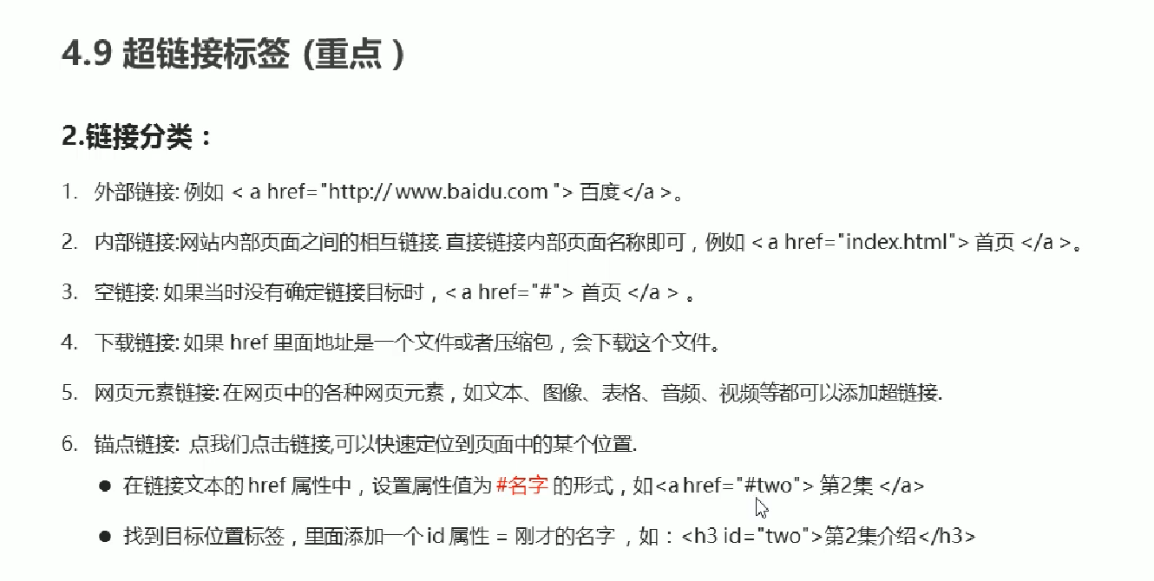

特殊字符：

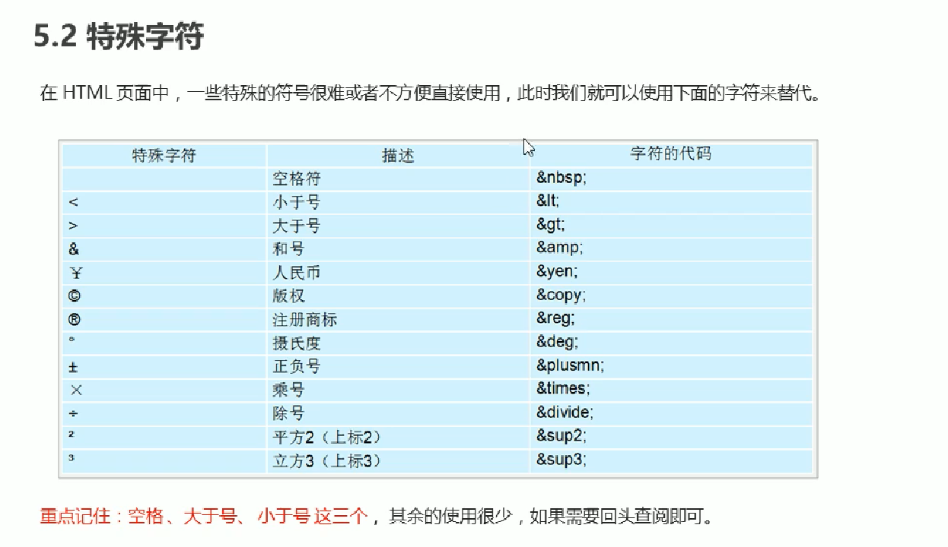

HTML下：

表格标签：table为一个大的表格，tr为每一行，th为表格的第一行，可以加粗居中，td为每一行的每一格，表格的属性一定要写在table里面

<table align=”left（right，center（居中）） border=“边框数字，“”“”空白为无边框” cellspacing=“单元格与单元格之间的距离，默认为2，无距离为0” cellpadding=”单元格内文字与单元格的距离，默认1” width=”表格宽度” height=”表格高度”>

<tr> <th></th> </tr>

<tr> <td></td> </tr>

</table>

